Analyse d'incertitude sur les valeurs annuelles du GHI
Yearly average (kWh/m²) | Standard deviation (%)
1990.0 | 2.3

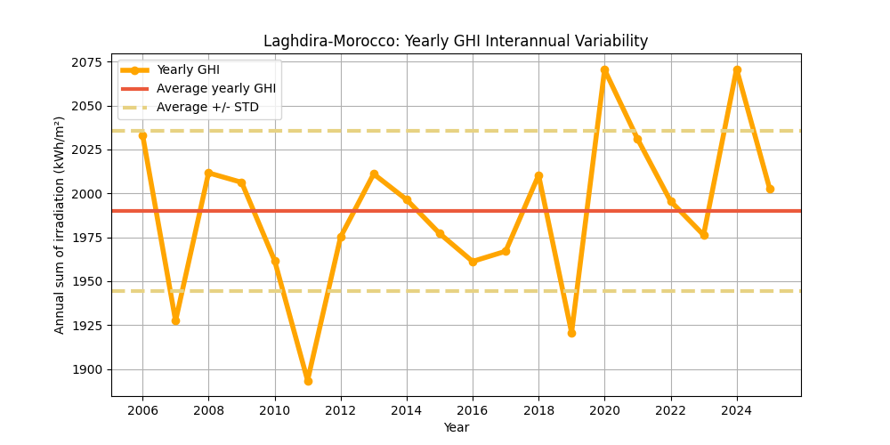
Figure : Les valeurs annuelles du GHI (points jaunes) et leur valeur moyenne (ligne rouge), en kWh/m². La variabilité interannuelle est illustrée par les bornes supérieure et inférieure (lignes rouges en pointillés).
Le tableau suivant propose une analyse statistique de la variabilité interannuelle en fonction du nombre d’années utilisées pour cette estimation.
Ce tableau montre que plus le nombre d’années disponibles est élevé, plus la variabilité est faible.
Years | 1 | 2 | 3 | 4 | 5 | 6 | 7 | 8 | 9 | 10
Variability (+/%) | 2.3 | 1.6 | 1.3 | 1.1 | 1.0 | 0.9 | 0.9 | 0.8 | 0.8 | 0.7
Uncertainty (+/%) | 2.9 | 2.1 | 1.7 | 1.5 | 1.3 | 1.2 | 1.1 | 1.0 | 1.0 | 0.9
Lower Bound (P90) | 1931 | 1948 | 1956 | 1960 | 1963 | 1966 | 1967 | 1969 | 1970 | 1971
Upper Bound (P10) | 2048 | 2031 | 2023 | 2019 | 2015 | 2013 | 2011 | 2010 | 2009 | 2008

Years | 11 | 12 | 13 | 14 | 15 | 16 | 17 | 18 | 19 | 20
Variability (+/%) | 0.7 | 0.7 | 0.6 | 0.6 | 0.6 | 0.6 | 0.6 | 0.5 | 0.5 | 0.5
Uncertainty (+/%) | 0.9 | 0.8 | 0.8 | 0.8 | 0.8 | 0.7 | 0.7 | 0.7 | 0.7 | 0.7
Lower Bound (P90) | 1972 | 1973 | 1973 | 1974 | 1974 | 1975 | 1975 | 1976 | 1976 | 1976
Upper Bound (P10) | 2007 | 2006 | 2006 | 2005 | 2004 | 2004 | 2004 | 2003 | 2003 | 2002

Analyse d'incertitude sur les valeurs annuelles du DNI
Yearly average (kWh/m²) | Standard deviation (%)
2163.0 | 5.7

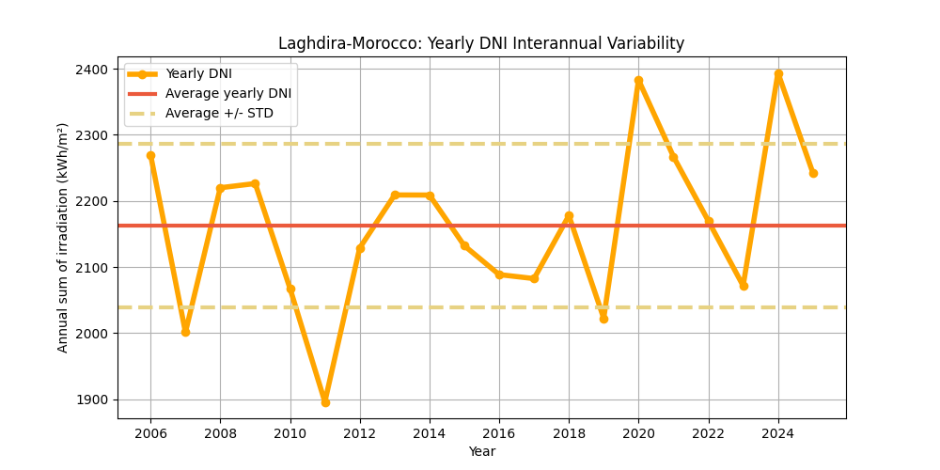
Figure : Les valeurs annuelles du DNI (points jaunes) et leur valeur moyenne (ligne rouge), en kWh/m². La variabilité interannuelle est illustrée par les bornes supérieure et inférieure (lignes rouges en pointillés).
Le tableau suivant propose une analyse statistique de la variabilité interannuelle en fonction du nombre d’années utilisées pour cette estimation.
Ce tableau montre que plus le nombre d’années disponibles est élevé, plus la variabilité est faible.
Years | 1 | 2 | 3 | 4 | 5 | 6 | 7 | 8 | 9 | 10
Variability (+/%) | 5.7 | 4.0 | 3.3 | 2.9 | 2.6 | 2.3 | 2.2 | 2.0 | 1.9 | 1.8
Uncertainty (+/%) | 7.3 | 5.2 | 4.2 | 3.7 | 3.3 | 3.0 | 2.8 | 2.6 | 2.4 | 2.3
Lower Bound (P90) | 2004 | 2050 | 2071 | 2083 | 2092 | 2098 | 2102 | 2106 | 2110 | 2112
Upper Bound (P10) | 2321 | 2274 | 2254 | 2242 | 2233 | 2227 | 2222 | 2218 | 2215 | 2212

Years | 11 | 12 | 13 | 14 | 15 | 16 | 17 | 18 | 19 | 20
Variability (+/%) | 1.7 | 1.7 | 1.6 | 1.5 | 1.5 | 1.4 | 1.4 | 1.3 | 1.3 | 1.3
Uncertainty (+/%) | 2.2 | 2.1 | 2.0 | 2.0 | 1.9 | 1.8 | 1.8 | 1.7 | 1.7 | 1.6
Lower Bound (P90) | 2115 | 2117 | 2118 | 2120 | 2121 | 2123 | 2124 | 2125 | 2126 | 2127
Upper Bound (P10) | 2210 | 2208 | 2206 | 2205 | 2203 | 2202 | 2201 | 2200 | 2199 | 2198

Analyse d'incertitude sur les valeurs annuelles du GTI
Yearly average (kWh/m²) | Standard deviation (%)
2168.0 | 2.8

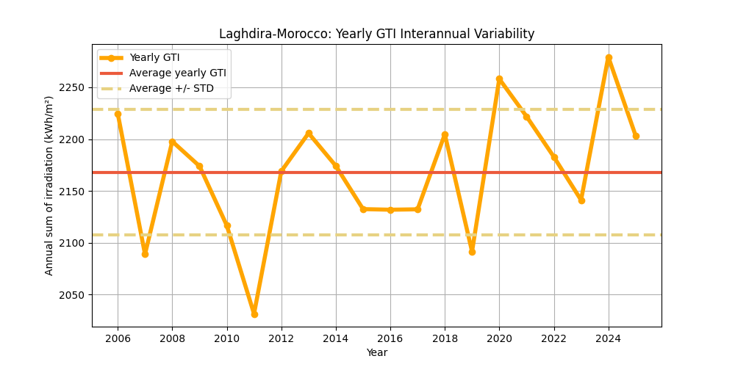
Figure : Les valeurs annuelles du GTI (points jaunes) et leur valeur moyenne (ligne rouge), en kWh/m². La variabilité interannuelle est illustrée par les bornes supérieure et inférieure (lignes rouges en pointillés).
Le tableau suivant propose une analyse statistique de la variabilité interannuelle en fonction du nombre d’années utilisées pour cette estimation.
Ce tableau montre que plus le nombre d’années disponibles est élevé, plus la variabilité est faible.
Years | 1 | 2 | 3 | 4 | 5 | 6 | 7 | 8 | 9 | 10
Variability (+/%) | 2.8 | 2.0 | 1.6 | 1.4 | 1.2 | 1.1 | 1.1 | 1.0 | 0.9 | 0.9
Uncertainty (+/%) | 3.6 | 2.5 | 2.1 | 1.8 | 1.6 | 1.5 | 1.4 | 1.3 | 1.2 | 1.1
Lower Bound (P90) | 2090 | 2113 | 2123 | 2129 | 2133 | 2136 | 2138 | 2140 | 2142 | 2143
Upper Bound (P10) | 2245 | 2223 | 2212 | 2206 | 2202 | 2199 | 2197 | 2195 | 2194 | 2192

Years | 11 | 12 | 13 | 14 | 15 | 16 | 17 | 18 | 19 | 20
Variability (+/%) | 0.8 | 0.8 | 0.8 | 0.7 | 0.7 | 0.7 | 0.7 | 0.7 | 0.6 | 0.6
Uncertainty (+/%) | 1.1 | 1.0 | 1.0 | 1.0 | 0.9 | 0.9 | 0.9 | 0.8 | 0.8 | 0.8
Lower Bound (P90) | 2144 | 2145 | 2146 | 2147 | 2148 | 2148 | 2149 | 2149 | 2150 | 2150
Upper Bound (P10) | 2191 | 2190 | 2189 | 2188 | 2188 | 2187 | 2186 | 2186 | 2185 | 2185

